МИНИСТЕРСТВО ОБРАЗОВАНИЯ И НАУКИ РОССИЙСКОЙ ФЕДЕРАЦИИ

Федеральное государственное бюджетное образовательное учреждение высшего образования

**«Вятский государственный университет»**

Факультет автоматики и вычислительной техники

Кафедра электронных вычислительных машин

Отчет по лабораторной работе №4

по дисциплине «Схемотехника ЭВМ»

Выполнили студенты группы ИВТ-21: __________/Коротаев Р.С./

__________/Монахов А.М./

__________/Кудяшев Я.Ю./

Проверил преподаватель: ______________________/Мельцов В.Ю./

Киров 2021

**1 Цель работы**

Изучение принципов работы регистров, усовершенствование навыков паяния и сборки схем.

**2 Задание**

Построить сдвиговый в обе стороны регистр на JK-триггерах.

**3 Ход работы**

Для выполнения задания была составлена принципиальная схема счётчика:

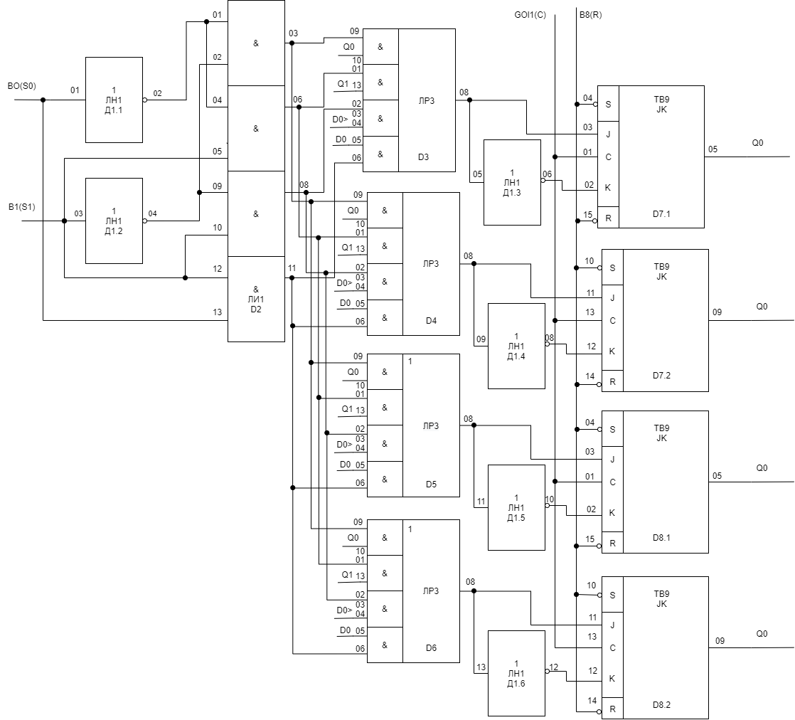

Для выполнения задания была составлена функциональная схема счётчика:

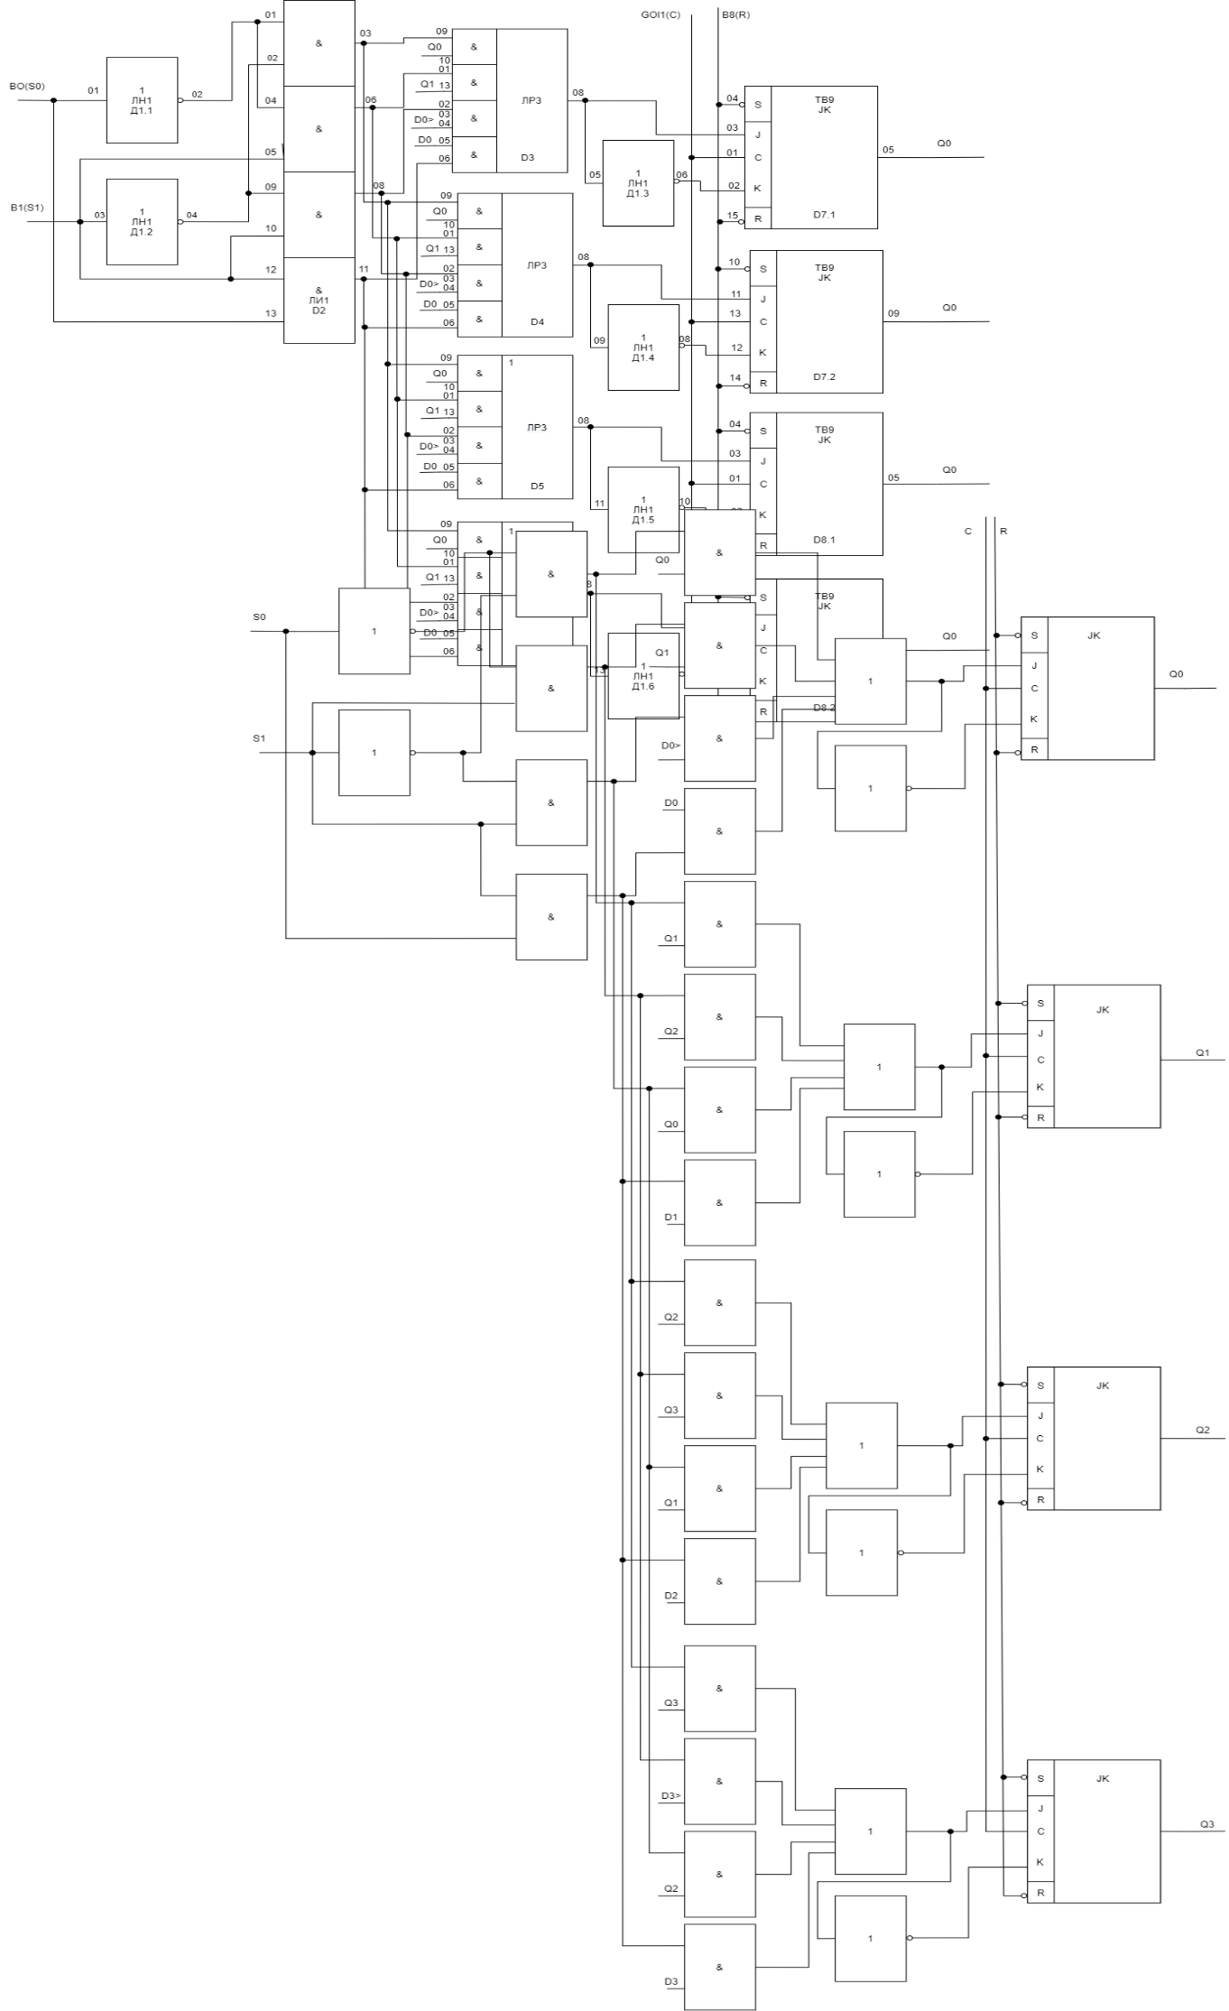

**4 Таблица питания**

|  |  |  |
| --- | --- | --- |
| D | 0 V | 5 V |
| D1 D2 D3 D4 D5 D6 | 07 | 14 |
| D7 D8 | 08 | 16 |

**5 Вывод**

В ходы выполнения данной лабораторной работы нами были изучены принципы работы сдвигового в обе стороны регистра. Были получены навыки в построении схем регистров и более подробно изучены JK-триггеры.